11.22道徳「あなたはどのひまわり？」ワークシートまとめ 森
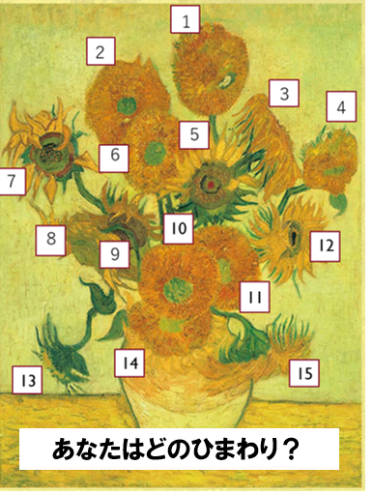
６年１組のみなさん、あなたはどのひまわりを通して、素晴らしい気付きを持つことが
できましたね。ワークシートに書かれたクラスへの希望や感想をまとめてみます。
６年生としての成長を強く感じとても嬉しくなりました。

まずはワークシートに一人一人が考えるタイトルをつけてみました！
（この仲間と…に続くタイトルを書きました。卒業に向かうみんなの願いが詰まっていました。）
仲良く・各々感じたことを否定しない・自信を持てるクラスに・みんなと一緒にがんばれるように・しんらいできるように・それぞれのよさがわかり合えるように・わかり合えるように・協力して助け合うクラスに・支え合えて笑顔で元気なクラスに・みんなと楽しく、大人からの手を借りずに笑顔でいられるように・自分たちの得意なところを極めるクラスに・それぞれ違う考えでも相手の考えをわかり合えるクラスに・人とひとが支え合って人生を歩んでいくクラスに・お互いの違いを分かり合い、仲良く過ごせるクラスに・もっと協力できる・なんでもできて解決できるクラスに・信頼され信頼し合えるクラスに・平和で仲良く・仲良くして・自分たちで解決できる平和なクラスに（けんかとか）・分かり合えるように
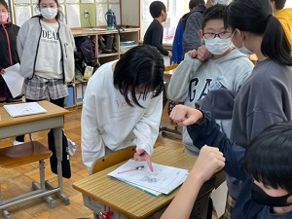
１２番のひまわりを選んだ人は６名次いで７番。１２番を選んだ人の理由としては、いつもも周りを気にしていて自信がないから/はじっこにいても元気に見えるから/何かを守ろうとしているから/いつも後ろにいるからと理由も様々。みんなちがってみんないい！！
自分のことを外側からよく見ているということがわかります。
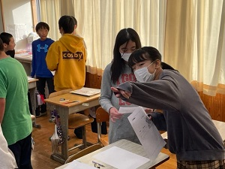

授業の感想
みんなの話がいい・このクラスでみんなのことをそれぞれがわかり合うのは難しいかもしれない でもどんな考え方をしているのか少しずつでも知ってクラスがまとまればいい・人の性格は違うけど、その中で協力し合えることをこの四か月間で仕上げたい・自分に自信を持つのがいいと学んだ・考え方はみんな違うけど、一つのクラスや学年で助け合ったり支え合ったりできるクラス、学年にしたいと思った・いろんな人のことを理解し、一つにまとまれるようにしたい・みんなの発表がよかった。改めて一人一人違ってもわかり合うことを知った・はじめは普通のひまわりかと思ったけど、授業を通して一つ一つのひまわりが個性や特徴が全く違うので、少しびっくりした。みんなについて考える授業でとても楽しかった・自分自身の考えを持っていて、このひまわりのように一つの花瓶にまとまりたいと思った・校長先生の話を聞いて、あと卒業まで四か月しかないけど、仲間と笑顔で楽しい学校生活にしたいと思った・２５人のクラスでみんなと違う意見をもっていることがわかった・それぞれどんな考えを持っているかがわかった もうちょっと相手の気持ちに寄り添えたらいいな みんながみんな同じ考えではないことが分かった・いろんな個性があって、一人の人間がこの地球に立っているということが校長先生の授業で分かった 分かち合ってこそが人生なのではないかと思った・自分のことについてあまり考えたことがなかったけど、考えることができてよかった あと四か月しかないけど、この仲間とこれからも仲良くしたい 友達のことがよく知れた・あなたはどのひまわりかのみんなの理由がよかった・いろんな考え方があって、思っていることや感じ方、価値観が違うことが改めて分かった・一人一人の考え方にも個性があって素敵だと思った・支え合えることに気付いた・今日の授業を受けて、クラスのことをもっと考えられるようになってよかった・みんなの発表がすごいと思った・けんかをしないようにしようと思った みんなの頑張っているところを見つけようと思った・みんなの発表がすごかった・自分の自信がない所を直したいと思っていたけど、直せなくて今日改めて自分のどういうところを直したほうがいいか再確認した
りくさんのよさの発表を聞いて、友達の理解の仕方は違うけど良い面を理解していてちゃんと見てくれているなと感じた。

